NOU! THAILANDA DE NORD – LAOS
Bangkok | Chiang Mai | Chiang Rai | Houey Xai | Pakbeng Pestera Pak Ou | Luang Prabang | Cascada Kuang Sy
Vang Vieng | Vientiane | Pattaya

Transport Avion | 16 zile | de la 3.199 Euro
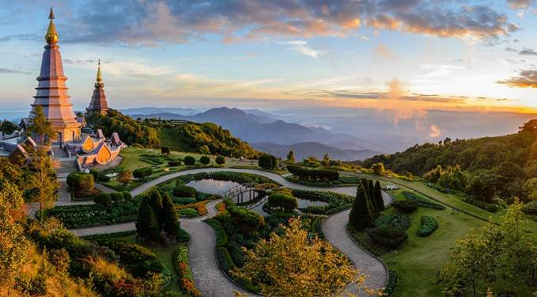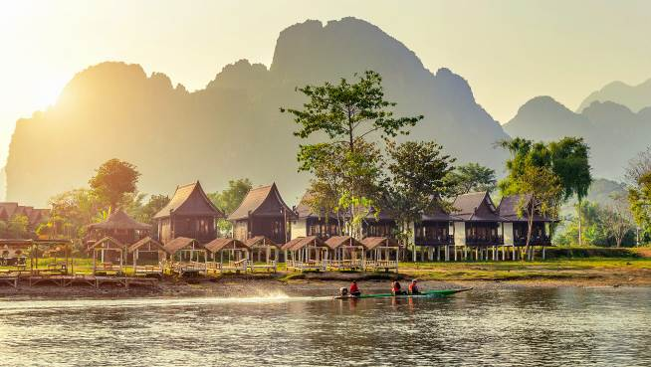

PROGRAMUL EXCURSIEI

Zilele 1-2: 25 & 26 Februarie | BUCURESTI – BANGKOK
Intalnire cu reprezentantul agentiei la Aeroportul Henri Coanda Otopeni la ora 14:30 pentru imbarcare pe zborul Companiei Qatar Airways cu destinatia Doha. Decolare la ora 16:50 cu zborul QR222 si sosire in Doha la ora 22.20. Plecare din Doha catre Bangkok cu zborul QR836 la ora 02:20 (a doua zi). Sosire in capitala Thailandei la ora 12:50. Suntem in unul dintre cele mai frumoase orase ale Asiei - Bangkok sau „Orasul Ingerilor” cum este numit uzual de catre thailandezi. O metropola in adevaratul sens al cuvantului, Bangkok-ul impresioneaza cu un amestec interesant intre estul traditional si vestul modern, fiecare strada din oras rezervand surprize vizitatorilor. Cladiri vechi si darapanate se ghemuiesc langa templele exotice inconjurate de gradini incantatoare, deasupra carora se inalta hoteluri si cladiri de birouri moderne. Transfer la hotel pentru cazare. Timp liber la dispozitie pentru odihna si acomodare la fusul orar. Seara optional croaziera cu cina pe raul Chao Praya. Cazare hotel Mandarin Hotel Managed by Centre Point 4* sau similar.

Ziua 3: 27 Februarie | BANGKOK
Mic dejun. Tur de oras Bangkok, cu vizitarea Marelui Palat, Wat Phra Kaew, Wat Pho si Wat Arun. Marele Palat este cel mai bun exemplu de organizare a curtii siameze. Complexul este format din mai multe cladiri folosite pentru diverse ocazii: Palatul Funerar, Palatul Receptiilor, Sala Tronului, Sala Incoronarilor, Casa de oaspeti si Wat Phra Kaew - frumosul templu care adaposteste Buddha de Smarald, cea mai respectata imagine a lui Buddha din Thailanda. Dupa ne indreptam catre Wat Pho, cel mai mare templu din Bangkok care contine statuia lui Buddha la inchinaciune cu o lungime de 46m. Apoi luam o barca traditionala si navigam de-a lungul canalelor din partea veche a orasului, Thonburi Klong, descoperind viata locala si de ce Bangkokul a primit numele de ”Venetia Orientului”! Admiram panorama orasului in care se imbina zgarie norii cu templele de lemn cu ale lor acoperisuri curbate. La final poposim la cel mai cunoscut simbol al Bangkokului, Wat Arun (Templul Zorilor), cu frumoasele sale turle decorate cu cioburi de sticla si de ceramica. Timp liber la dispozitie. Cazare hotel Mandarin Hotel Managed by Centre Point 4* sau similar.

Ziua 4: 28 Februarie | BANGKOK – CHIANG MAI
Mic dejun. Transfer la aeroport pentru zborul local catre Chiang Mai. Suntem in Chiang Mai, sufletul vechiului regat Lanna, ascuns intr-o vale luxurianta inconjurata de rauri si dealuri impadurite. Aruncand o privire in jur observam ca acest oras, nonsalant in aparenta, incapsuleaza o mare parte din ce este unic si uluitor in Thailanda. Definit de sute de temple sacre, cu chedi si acoperisuri ridicate spre cer, cu munti mistici care vegheaza neincetat asupra metropolei, Chiang Mai este in esenta un oras dinamic si modern care nu si-a pierdut din farmecul trecutului. Vizitam Wat Phra Singh - „manastirea stapanului leului”, unul dintre cele mai populare temple din Chiang Mai care adaposteste a doua cea mai venerata imagine a lui Buddha din Thailanda - Phra Buddha Sihing. Apoi plecam pe un drum serpuit ce ne poarta catre Wat Doi Suthep, asezat magnific pe un munte impadurit cu privelisti panoramice asupra orasului. Stupa centrala a acestuia este cea mai uimitoare constructie din Thailanda de Nord. La templu se ajunge parcurgand celebra scara cu 290 de trepte. A fost fondat in 1383 de catre regele Keu Naone pentru a venera o bucata de os despre care se spune ca provine din umarul lui Buddha. Ne intoarcem in oras si transfer la hotel. Cazare hotel The Empress Chiang Mai 4* sau similar Chiang Mai.

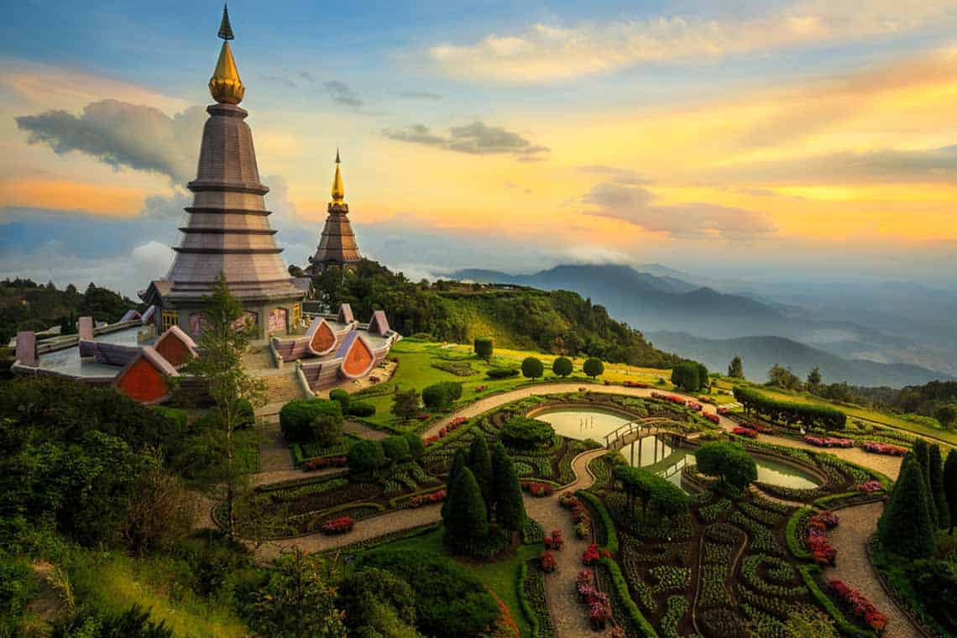
Ziua 5: 01 Martie | CHIANG MAI
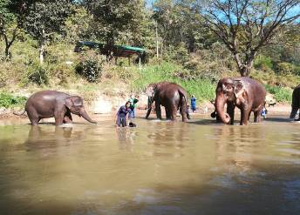
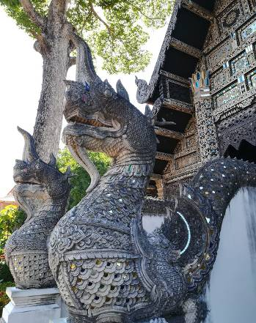
Mic dejun. Dis de dimineata calatorim prin peisajul muntos spectaculos catre Adapostul de Elefanti. Aceasta organizatie lupta pentru bunastarea acestor animale maiestoase si incearca sa ofere vizitatorilor sai o experienta atat distractiva cat si educativa. Astfel vom avea ocazia sa observam si sa aflam mai multe despre despre elefanti si despre eforturile de conservare a speciei. Vom avea ocazia sa interactional cu elefantii hranindu-i sau escortandu-i pana la rau pentru activitatea lor preferata: imbaierea. Retur in Chiang Mai. Timp liber la dispozitie. Seara plimbare prin Bazarul de Noapte – pietele si bazarele sunt si astazi o parte a vietii din Asia de Sud Est. Seara strazile linisitite din timpul zilei se transforma in furnicare de oameni, atat localnicii cat si vizitatorii iesind la o plimbare. Cazare hotel The Empress Chiang Mai 4* sau similar Chiang Mai.

Ziua 6: 02 Martie | CHIANG MAI – CHIANG RAI
Mic dejun. In aceasta dimineata plecam catre Chiang Rai si bineinteles vom face o oprire pe drum la Wat Rong Khun – Templul Alb. Chalermchai Kositpipat a realizat aici o opera de arta magnifica, imbinand arhitectura contemporana cu influentele istorice. Picurile zimțate ale acestui templu ies dintr-o grădină cu iarbă asemenea unui foc alb, iar întreaga structură se reflectă elegant în iazul alăturat. Ne continuam drumul catre Chiang Rai, un oras inconjurat de peisajul muntos magnific al Thailandei de Nord si care este cunoscut drept un oras al artistilor. Calatoria din aceasta zi ne poarta pana la faimosul Triunghi de Aur, locul un Thailanda, Laos si Myanmar se intalnesc. Ziua se incheie in Chiang Rai. Cazare hotel The Legend Chiang Rai 4* sau similar.

Ziua 7: 03 MARTIE | CHIANG RAI - HOUEY XAI - PAKBENG
Mic dejun. Ne indreptam catre granita dintre Thailanda si Laos. Dupa indeplinirea formalitatilor vamale si intrarea in tara ne indreptam catre port. De aici ne vom imbarca pe o barca simpla dar confortabila si vom nagiva pe pe raul Mekong. Calatoria dureaza aproximativ 6 ore si vom strabate jungla presarata cu micute asezari traditionale. Vom face si o oprire pentru a vizita un astfel de sat si vom afla mai multe despre aceste mici comunitati ce isi duc traiul in jungla, intr-o atmosfera atemporala. Masa de pranz o servim la bordul barcii. Dupa amiaza tarziu ajungem la destinatia noastra finala de astazi – Pakbeng. Cazare hotel Le Grand Pakbeng 4* sau similar.

Ziua 8: 04 Martie | PAKBENG - LUANG PRABANG
Mic dejun. Ne continuam calatoria, tot pe cale maritima, catre Luang Prabang. Cursul raului Mekong se intinde de-a lungul unei vai acoperite de paduri tropicale printre care rasar cate un sat si ai sai locuitori. Calatoria de azi dureaza aproximativ 7 ore si servim pranzul pe barca. Pe drum vom face o oprire la Pestera Pak Ou - unul din cele mai sacre locuri din Laos. In galeriile acestei pesteri sunt adpostite numeroase statuete ale lui Budha in diferite pozitii de meditatie sau nirvana. Calatoria noastra pe raul Mekong se termina la Luang Prabang, vechea capitala regala a Laosului, oras inclus din 1995 in patrimoniul UNESCO. Transfer la hotel pentru check in. Cazare Le Bel Air Boutique Resort 4* sau similar Luang Prabang.

Ziua 9: 05 Martie | LUANG PRABANG
Dis de dimineata ne indreptam catre templu pentru a lua parte la ceremonia Tak Bath. In cultura traditionala laotiana in fiecare dimineata se ofera milostenie calugarilor budisti. Acestora li se permite sa manance numai alimentele care le-au fost donate inainte de pranz. In timpul acestei ceremonii credinciosii ingenuncheaza pe trotuar, oferindu-le mancare calugarilor imbracati in hainele lor portocalii-sofran. Acesta este un moment semnificativ din punct de vedere cultural, o experienta ce nu poate fi descrisa in cuvinte ci pe care trebuie sa o traim. Dupa acest moment de liniste si contemplatie va propunem un alt moment tipic pentru locuitorii din Luang Prabang si anume agitata lumea a pietei traditionale. Transfer la hotel unde servim micul dejun. In aceasta zi vom explora farmecul rural al zonei. Vizita in satul Ban Nong Heo, ai carui locuitori fac parte din grupul etnic Khmu, unul dintre cele mai numeroase din nordul Laosulu. Viata se desfasoara aici dupa un alt ritm, unul ancorat in traditii si in comuniune cu natura. Impreuna cu ghidul local vom face si o drumetie usoara, trecand prin paduri si plantatii de trestie de zahar. Dupa o plimbare prin acest frumosul peisaj ajungem la Ban Thapene, punctul de acces catre Cascada Kuang Sy. Retur Luang Prabang. Cazare Le Bel Air Boutique Resort 4* sau similar Luang Prabang.
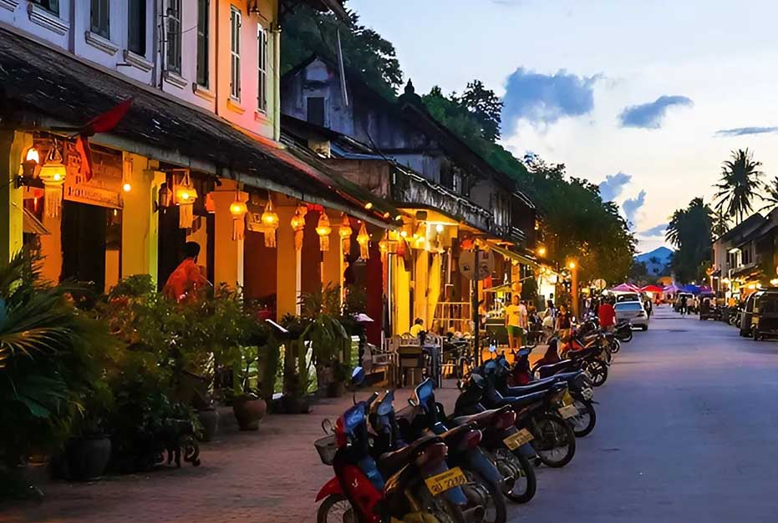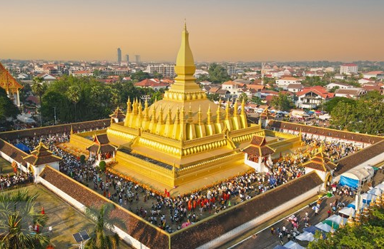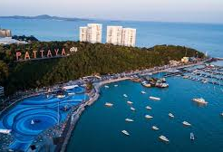
Ziua 10: 06 Martie | LUANG PRABANG
Mic dejun. Suntem in Luang Prabang, unul dintre cele mai frumoase orase din Asia de Sud Est, localizat la la poalele unui masiv muntos la confluenta fluviului Mekong cu raul Nam Khan. Tur de oras Luang Prabang. Vom admira panorama orasului de pe muntele Phousi dupa ce vom urca cele 328 de scari ce ne poarta pasii pana aici. Dupa o vedere de amsamblu vom decoperi in detaliu cateva dintre locurile emblematice pentru istoria, arhitectura si cultura orasului. Muzeul National – fostul palat regal unde sunt expuse valoroase colectii de obiecte ce-au apartinut familiei regale, numeroase statuete de la templele din regiune si celebrul Prabang Buddha - statuia de aur a protectorului orasului. Vat Xieng Thong este fara indoiala unul dintre cele mai frumoase locatii din Luang Prabang. Vat Xieng Thong sau templul Orașului Regal, este un complex de altare si temple sacre unde vom vedea unele dintre cele mai frumoase opere de arta traditionala laotiana. Wat Visoun (Visounnalat) este cel mai vechi templu din Luang Prabang si se distinge prin arhitectura sa - stupa in forma de floare de lotus That Makmo. Seara avem parte de o experienta locala – ceremonia Baci. Ceremonia Baci „Soukhouan” este o traditie culturala comuna in Laos, folosita pentru a marca evenimente importante din viata, inclusiv nunți, inmormantari, nasteri, ramas-bun inainte de calatorii lungi si orice alte realizari semnificative. Pentru a cunoaste mai bine cultura laotiana cina o servim la o familie locala. Cazare Le Bel Air Boutique Resort 4* sau similar Luang Prabang.

Ziua 11: 07 Martie | LUANG PRABANG - VANG VIENG
Mic dejun. Astazi vom calatori de la Luang Prabang la Vang Vieng cu trenul rapid. Aceasta cale ferata este unul dintre cele mai ample proiecte si importante proiecte de dezvoltare din Laos. Din cauza terenului accidentat specific peisajului muntos calatoria cu masina se desfasoara greu insa datorita trenului rapid durata de calatorie a fost redusa la jumatate. Dupa amiaza ne indreptam catre satul Ban Phathao de unde vom porni intr-o drumetie de-a lungul campiilor verzi de orez, pe poteci pitorestii, la umbra copacilor inalti. Pe drum ne vom intalni sporadic cu localnicii ce isi desfasoara activitatile zilnice. Traseul ne duce pana la Tham Loup (pestera adanca) si Tham Hoi (pestera mai mica) si mai departe catre Tham Xang (pestera elefant) situata pe malul raului Nam Song. Transfer inapoi la Vang Vieng. Cazare hotel Riverside Boutique Resort 4* sau similar Vang Vieng.

Ziua 12: 08 Martie | VANG VIENG - VIENTIANE
Mic dejun. Dimineata facem o plimbare in barci traditionale de lemn pe raul Nam Song (max doua persoane/barca) pentru un moment de contemplatie inainte sa plecam la drum catre Vientiane, capitala Laos-ului. Colonialismul francez si-a pus amprenta asupra orasului dar identitatea sa asiatica ramane componenta principala. In cadrul turului de oras vom admira Vat Sisaket, unul dintre cele mai mari si mai frumoase temple din Vientiane, al carui aspect este puternic influentat de stilul siamez. Ne indreptam apoi catre Vat Phrakeo. Templul a fost construit in secolul al XVI-lea pentru a adaposti celebrul Buddha de Smarald (care astazi se afla in Bangkok). Situat intr-o gradina minunata acest templu este decorat cu panouri de lemn sculptate si colonade gratioase, toate adapostite de acoperisul inclinat tipic stilului lana si laotian. Continuam turul cu Pha That Luang, care este fara indoiala cel mai important monument laotian. Nu numai ca templul are cea mai mare stupa din Laos dar este si un simbol atat pentru religia buddhista dar si pentru suveranitatea laotiana. Templul a fost distrus de fiecare data cand tara a fost invadata si de fiecare data a fost reconstruit. In cadrul turului mai vedem de asemenea si Patuxay – monument dedicat eroilor din timpul luptei de independenta, Arcul de Trumf si Bazarul Talat Sao. Cazare Lao Poet Hotel 4* sau similar Vientiane.

Ziua 13: 09 Martie | VIENTIANE - BANGKOK - PATTAYA
Mic dejun. Spunem „La revedere Laos” si plecam catre Pattaya pentru un scurt moment de relaxare la plaja. Transfer la aeroport pentru zborul regional Vientiane – Bangkok. Sosire pe aeroportul din Bangkok si dupa indeplinirea formalitatilor vamale si preluarea bagajele ne imbarcam in autocar si plecam catre Pattaya. Transfer la hotel pentru cazare. Timp liber la dispozitie. Cazare hotel Fifth Jomtien Pattaya 4* sau similar.

Ziua 14: 10 Martie | PATTAYA
Mic dejun. Timp liber la dispozitie pentru relaxare la malul marii. Pattaya este destinatia perfecta pentru cei care vor sa se relaxeze pe plaja, sa se bucure de soare si de apa marii dar si pentru cei care vor sa se distreze, sa faca excursii si diferite activitati. Cazare hotel Fifth Jomtien Pattaya 4* sau similar.

Zilele 15-16: 11 & 12 Martie | PATTAYA - BANGKOK – BUCURESTI
Mic dejun. Timp liber la dispozitie. Transfer la aeroportul din Bangkok pentru imbarcare pe zborul companiei Qatar Airways QR835 cu destinatia Doha. Decolare la ora 19:10 si sosire la Doha la ora 22:35. Imbarcare pe zborul QR219 cu destinatia Bucuresti ce decoleaza la ora 02:30 (a doua zi). Sosire pe aeroportul Henri Coanda (Otopeni) la ora 06:40.

Tarife: calculate pentru un grup de 25 platitori

- 3.199 Euro adult loc in camera dubla
- 3.810 Euro adult loc in camera single

Nota: In cazul in care moneda europeana EUR sufera o depreciere mare in raport cu USD (curs mai mic de 1,10 EUR pentru 1 USD), tarifele se vor recalcula la plata finala cu 21 de zile inainte de plecare!

Servicii incluse:
- Zboruri Bucuresti – Bangkok - Bucuresti, via Doha, Compania Qatar Airways
- Zbor Bangkok => Chiang Mai, Companie locala
- Zbor Vientiane – Bangkok, Companie locala
Includ 1 bagaj de mana si 1 bagaj de cala
- Taxele de aeroport si combustibil (se pot modifica pana la data emiterii biletelor in functie de evolutia pretului petrolului si a deciziilor autoritatilor aeroportuare)
- Cazare 13 nopti cu mic dejun astfel:
- 2 nopti la Bangkok, hotel Mandarin Hotel Managed by Centre Point 4*(camere deluxe) sau similar
- 2 nopti la Chiang Mai, hotel The Empress Chiang Mai 4* (camere superior) sau similar
- 1 noapte la Chiang Rai, hotel The Legend Chiang Rai 4* (camere superior studio) sau similar
- 1 noapte la Pakbeng, hotel Le Grand Pakbeng 4* (camere mountain villa) sau similar
- 3 nopti la Luang Prabang, hotel Le Bel Air Boutique Resort 4* (camere Garnier) sau similar
- 1 noapte la Vang Vieng, hotel Riverside Boutique Resort 4*(camere deluxe) sau similar
- 1 noapte la Vientiane, hotel Lao Poet Hotel 4* (camere urban classic) sau similar
- 2 nopti la Pattaya, hotel Fifth Jomtien Pattaya 4* (camere grand superior in cladirea 2) sau similar
- Transferuri aeroporturi – hoteluri – aeroporturi
- Transport cu autocar local cu aer conditionat conform itinerariului
- Transport cu barca pe raul Mekong conform programului
- Bilet tren rapid pe ruta Luang Prabang – Vang Vieng
- Mese incluse conform programului:2 mese de pranz si 1 cina
*preparatele servite au specific local, bauturile nu sunt incluse;
- Vizitele si excursiile incluse in program
- Biletele de intrare la obiectivele din program
- Ghizi locali la vizitele si obiectivele din program
- Insotitor roman de grup

Servicii neincluse:
- Visa on arrival Laos: approx. 45 USD (se achita la fata locului)
- Asigurarea medicala de calatorie (obligatorie), asigurarea storno (optionala)
- Bacsis pentru soferi, ghizi, personal hotelier, personal restaurante etc: recomandat 5 Euro/persoana/zi
- Taxele de oras, acolo unde se aplica (se achita la receptia hotelurilor)
- Alte servicii decat cele mentionate in program

Document de calatorie circuit:
- Pasaportul electronic sau pasaportul simplu valabil cel putin 6 luni de la data terminarii calatoriei.

Transferuri la aeroportul Otopeni/Piata Victoriei din urmatoarele orase:
- Constanta (50 Euro/pers.), Medgidia (45 Euro/pers.), Cernavoda (45 Euro/pers.), Fetesti (45 Euro/ pers.), Slobozia (50 Euro/pers.)
- Iasi (50 euro/pers.), Targu Frumos (50 euro/pers.), Roman (45 euro/pers.), Bacau (40 euro/pers.), Onesti (45 euro/pers.), Adjud (35 euro/pers.), Focsani (30 euro/pers.), Buzau (25 euro/pers.), Urziceni (23 euro/pers.)
- Brasov (40 Euro/pers.), Predeal (35 Euro/pers.), Sinaia (35 Euro/pers.), Campina (30 Euro/pers.), Ploiesti (25 Euro/pers.)
- Craiova (50 euro/pers.), Pitesti (32 euro/pers.)

INFORMATII UTILE REFERITOARE LA TRANSFERUL DIN PROVINCIE
- Transferul se rezerva odata cu pachetul turistic DOAR la cererea expresa a turistului! Ulterior acesta nu mai poate fi confirmat decat in limita locurilor disponibile si cu minim 21 de zile inainte de plecare.
- Tarifele mentionate mai dus sunt pe persoana, valabile pentru ambele sensuri (dus-intors).

- TRANSFERUL DIN PROVINCIE la punctele de imbarcare sau la aeroport este oferit de INTERRA cu ajutorul partenerilor sau cu masini proprii. Daca pasagerul renunta la transferul de DUS, transferul de retur se anuleaza automat. Acesta va putea fi asigurat doar la cerere si doar daca vor mai fi locuri disponibile la acel moment in mijlocul de transport.
- Prezentarea la transfer se face cu minim 15 minute inainte de ora de plecare comunicata.
- Pasagerii care beneficiaza de TRANSFER au obligatia de a comunica agentiei revanzatoare sau Tour Operator-ului un numar de telefon mobil la care sa poata fi contactati de soferi in cazul unor modificari neprevazute care pot aparea in ziua transferului. Tour Operatorul nu-si asuma raspunderea pentru eventuale neprezentari la transfer ale pasagerilor, care au drept consecinta pierderea avionului. In acest caz, costurile suplimentare generate de un nou bilet de avion sau modificarea celui existent vor fi suportate de pasager.
- Transferurile sunt asigurate de Tour Operator cu mijloace auto ale companiilor de transport partenere pe rute regulate de transport pasageri SAU cu mijloace auto din flota proprie (autoturisme pentru 1-4 pasageri, microbuze de 6, 8 respectiv 15 locuri, midiautocar de 26 de locuri). Pasagerii vor fi anuntati cu 2-3 zile inainte de plecare care sunt detaliile finale legate de transfer (loc de preluare, ora, mijloc de transport).
- La returul din excursie turistii care beneficiaza de transfer vor primi cu 1-2 zile inainte de retur, pe numarul de telefon transmis la rezervare, voucher-ul de transfer (in cazul in care acesta se realizeaza cu ajutorul companiilor de transport partenere; in caz contrar, pasagerii vor fi asteptati la aeroport de catre soferii nostri, cu placuta cu Interra).
- Daca Tour Operatorul are de asigurat in aceeasi zi transferuri pe aceeasi ruta si din aceleasi orase pentru 2 sau mai multe excursii cu plecare sau sosire in aceeasi zi, se va organiza un singur transfer cumulat pentru toti pasagerii din excursiile respective. In acest caz, pot aparea timpi de asteptare de 1 pana la 3 ore. In acest caz, pasagerii vor fi anuntati si trebuie sa confirme daca doresc sa beneficieze de transferul cumulat sau nu.
- Tour Operatorul nu isi asuma raspunderea in situatia putin probabila a aparitiei unor evenimente neprevazute (blocarea traficului rutier, inzapezirea drumurilor, inundatii, accidente rutiere, etc) care pot duce la intarzierea transferului si pierderea zborului.
- Turistii au obligatia de a mentine curatenia in mijlocul de transport pe tot parcursul transferului. In mijlocul de transport nu este permis fumatul, consumul de bauturi alcoolice si produse alimentare.
- Transferurile din provincie se asigura in conformitate cu reglementarile legale in vigoare cu privire la transportul de persoane si cu respectarea timpilor de condus ai soferilor. Din acest considerent, soferii vor face pauzele de odihna impuse de lege in vederea asigurarii unui transport in conditii de siguranta.

DOCUMENTE DE CALATORIE
- Va rugam sa va asigurati ca documentele de calatorie, cartea de identitate sau pasaportul, nu prezinta urme de deterioare a elementelor de siguranta.
- Cetatenii romani pot calatori in statele membre ale Uniunii Europene, Spatiului Schengen si Spatiului Economic European cu cartea de identitate sau pasaportul in curs de valabilitate. Pentru a verifica lista statelor care permit intrarea pe baza cartii de identitate, lista statelor membre U.E., Schengen si Spatiul Economic Eurpoean, va rugam sa consultati site-ul Politiei de Frontiera www.politiadefrontiera.ro sau al Ministerului de Externe www.mae.ro/travel-conditions.
- Accesul cu cartea de identitate mai este permis in urmatoarele state: Macedonia (90 zile), Muntenegru(30 zile), Serbia (90
zile), Norvegia (daca cartea de identitate romaneasca valabila este emisa dupa anul 2009, in care este specificata cetatenia romana. Cartile de identitate romanesti emise inainte de anul 2009 nu sunt recunoscute ca documente de calatorie in Norvegia)
- Pentru toate celelalte state din afara Uniunii Europene si pentru acele state pentru care cetatenii romani nu au nevoie de viza de intrare, accesul se face pe baza pasaportului valabil cel putin 6 luni de la data terminarii calatoriei. Pentru a consulta lista statelor pentru care nu este necesara viza de intrare accesati site-ul Politiei de Frontiera www.politiadefrontiera.ro sau al Ministerului de Externe www.mae.ro/travel-conditions.
- Pentru tarile in care cetatenii romani au nevoie de viza de intrare, este necesar pasaportul valabil cel putin 6 luni de la data terminarii calatoriei. Anumite state nu permit accesul ca pasaport temporar sau nu aplica vize pe pasaport temporare, de aceea va rugam sa consultati serviciul consular al tarii in care intentionati sa faceti deplasarea sau solicitati acest lucru agentului dvs. de turism.
- In cazul persoanelor casatorite recent, nu se accepta Cartea de Identitate anulata (perforata) de autoritati in vederea emiterii unei noi carti de identitate.
- Copiii care nu au carte de identitate, vor trebui inscrisi pe pasaportul unuia dintre parinti. In acest caz, parintii care au copiii trecuti in pasaportul lor, vor calatori obligatoriu cu Pasaportul.
- Agentia organizatoare (Tour Operatorul) nu are nici o raspundere in situatia in care autoritatile de frontiera nu permit accesul turistului pe teritoriul statului respectiv. De asemenea, nu are nici o responsabilitate daca turistului nu i se permite parasirea teritoriului unei tari de catre autoritatile de frontiera din statul respectiv. In aceste cazuri, turistului nu i se mai restituie contravalorea excursiei.

FOARTE IMPORTANT !!!! DOCUMENTE NECESARE PENTRU MINORI
• Pentru minorii care calatoresc insotiti de un singur parinte, este necesar acordul celuilalt parinte exprimat printr-o declaratie autentificata la notariat. Daca celalalt parinte a decedat, este necesara o copie dupa actul de deces. Pentru minorii care au un singur parinte declarat in certificatul de nastere, este necesara o copie a acestui certificat.
• Pentru minorii care calatoresc insotiti de un singur parinte si acesta este divortat, este necesara hotararea judecatoreasca definitiva prin care i-a(u) fost incredintat(ti) minorul(ii) si copie dupa actul de divort. Daca hotararea judecatoreasca nu este definitiva, este necesar acordul celuilalt parinte exprimat printr-o declaratie autentificata la notariat.
• Pentru minorii care calatoresc fara parinti si au fost incredintati unei terte persoane, este necesar acordul ambilor parinti exprimat printr-o declaratie autentificata la notariat precum si cazier juridic pentru persoana care ii insoteste.

ATENTIE!
Daca nu va incadrati in niciuna dintre prevederile de mai sus, va rugam sa consultati site-ul politiei de frontiera: www.politiadefrontiera.ro si sa va asigurati ca intruniti conditiile prevazute de articolul 2 alin. 2 din Legea nr. 248/2005 cu modificarile ulterioare, apeland politia de frontiera la nr. de telefon 021.9590.

CAZARE SI PROGRAMUL EXCURSIEI
- Clasificarea hotelurilor din program este in conformitate cu standardele existente in tara respectiva si poate sa nu coincida cu normele de clasificare din Romania.
- Hotelurile nominalizate in program pot suferi modificari pana la data plecarii, in functie de conditiile specifice care pot aparea intre momentul publicarii programului si data plecarii. Daca aceste schimbari sunt impuse de furnizorul local, intotdeauna se vor oferi hoteluri similare ca locatie/confort.
- Majoritatea hotelurilor nu detin camere triple. In unele hoteluri se pot confirma la cerere camere duble cu pat suplimentar, in functie de disponibilitate. Patul suplimentar pote fi un pat pliant, un fotoliu pat, o canapea extensibila, etc.
- Distributia camerelor la hoteluri se face de catre receptiile acestora; problemele legate de amplasarea sau aspectul camerei se rezolva de catre turist direct la receptie, asistat de reprezentantul agentiei. Pentru anumite facilitati din hotel sau din camera, hotelierul poate solicita taxe suplimentare (minibar/frigider, seif, etc.); in momentul sosirii la hotel solicitati receptionerului sa va informeze cu exactitate asupra lor.
- Situatia de partaj in camera dubla este atunci cand o persoana doreste sa participe la o excursie singura, dar nu in camera single, ci cu alta persoana, necunoscuta, de acelasi sex, intr-o camera dubla pentru doua persoane. In aceasta situatie persoana in cauza solicita Tour Operatorului o rezervare partaj in camera dubla, sub rezerva ca Tour Operatorul va gasi, in timp util, a doua persoana dispusa sa participe la excursie partaj in camera dubla. Daca nu se va gasi a doua persoana, prima persoana se poate retrage, sau va achita suplimentul de camera single pentru a putea participa la excursie. Tour Operatorul nu este raspunzator de achitarea suplimentului de camera single.
- Insotitorul de grup poate efectua modificari programului (schimbari de ore, modificarea ordinii desfasurarii acestuia), fara a afecta insa structura serviciilor efectuandu-l astfel in totalitate.

INFORMATII UTILE REFERITOARE LA ZBORUL CU AVIONUL:
- Compania/companiile aeriene care opereaza zborurile din pachetul de servicii pot aduce diferite modificari zborurilor contractate, in functie de conditiile obiective din perioada de operare, pana la momentul plecarii pentru zborul/zborurile de dus sau dupa momentul plecarii pentru zborul/zborurile de intors. Agentia organizatoare va informa pasagerii directi respectiv agentiile revanzatoare asupra eventualelor modificari survenite independent de vointa sa si nu va fi raspunzatoare de eventualele inconveniente aparute.
- Alocarea locurilor in avion se face de catre ghiseul de check-in din aeroport in functie de ordinea sosirii pasagerilor. Pentru destinatiile europene, de regula, limita de bagaje de cala este de 20 kilograme si 06 kilograme pentru bagajul de mana, dimensiuni: 55cm x 40cm x 20cm. Depasirile de limita de KG se achita separat pe aeroport. Mai multe informatii gasiti pe site-ul companiei aeriene sau in agentia de turism.
- Femeile care sunt insarcinate in peste 6 luni, au nevoie de un certificat medical cu acordul medicului de a calatori cu avionul. Compania de zbor si echipajul de bord isi rezerva insa dreptul de a decide daca permit sau nu imbarcarea persoanelor cu sarcina avansata (ultimele 2-3 luni).
- Pasagerii care sufera de boli contagioase nu pot calatori cu avionul. Personalul aeroportuar si de bord isi rezerva dreptul de nu permite imbarcarea respectiv de a dispune debarcarea persoanelor in cauza.
- Dupa aterizarea pe aeroportul de destinatie, pasagerii se vor prezenta mai intai la ghiseul Control pasapoarte, dupa care isi vor recupera bagajele din locul special amenajat. Daca atunci cand ajungeti la destinatie observati ca aveti probleme in gasirea bagajului depus la biroul de check-in la imbarcare, va rugam nu parasiti aeroportul, ci depuneti o sesizare la biroul de reclamatii existent la terminal.
PROMOTII EARLY BOOKING SI OFERTE SPECIALE:
- In cazul unor promotii early booking sau oferte speciale cu o perioada fixa de valabilitate, Interra aloca un numar limitat de locuri la reducere. Daca acestea se epuizeaza inainte de data limita a promotiei, Interra poate decide sa opreasca campania de promotii inainte de data limita setata initial, fara un anunt in prealabil.
- Rezervarile facute cu promotii de tip early booking nu pot fi anulate fara penalizari. In caz de anulare a unor rezervari din categoria promotiilor early booking, penalizarile sunt de 100%.

TURIST: Am luat la cunostinta si sunt de acord cu programul turistic si cu cele mentionate mai sus:___________________

